***Гала концерт победителей конкурса***

***«Солнечные лучики»***

В доме культуры «Дружба» 30 апреля состоялось знаменательное событие: Гала концерт победителей **XV** **Всероссийского фестиваля-конкурса детского и юношеского творчества «Солнечные лучики – 2021»**

В числе победителей фестиваля-конкурса дети детского сада № 62 г. Иркутска. Наши дошколята представляли 4 номера:

Участники ансамбля «До-ми-соль» исполнили песню «Кошка беспородная», музыкальный руководитель Шаховская И.С.

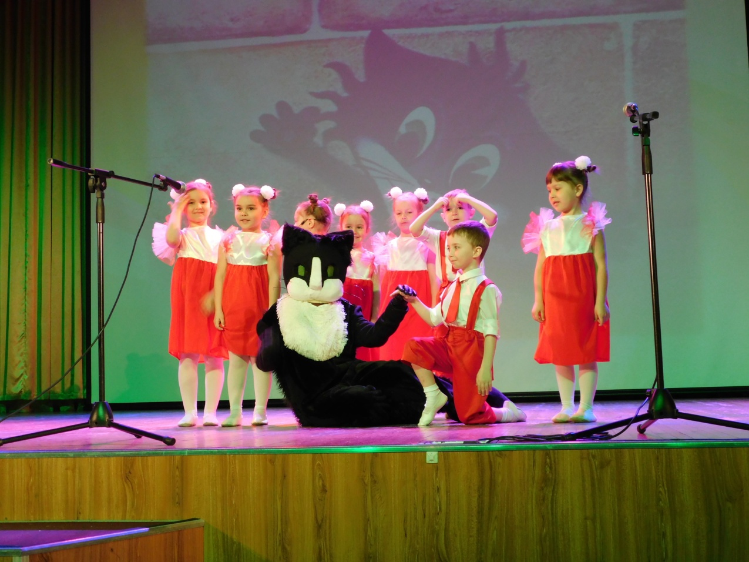

Песня «Калинка» прозвучала в исполнении Карасовой Варвары, воспитанницы группы «Рябинка», музыкальный руководитель Шаховская И.С.

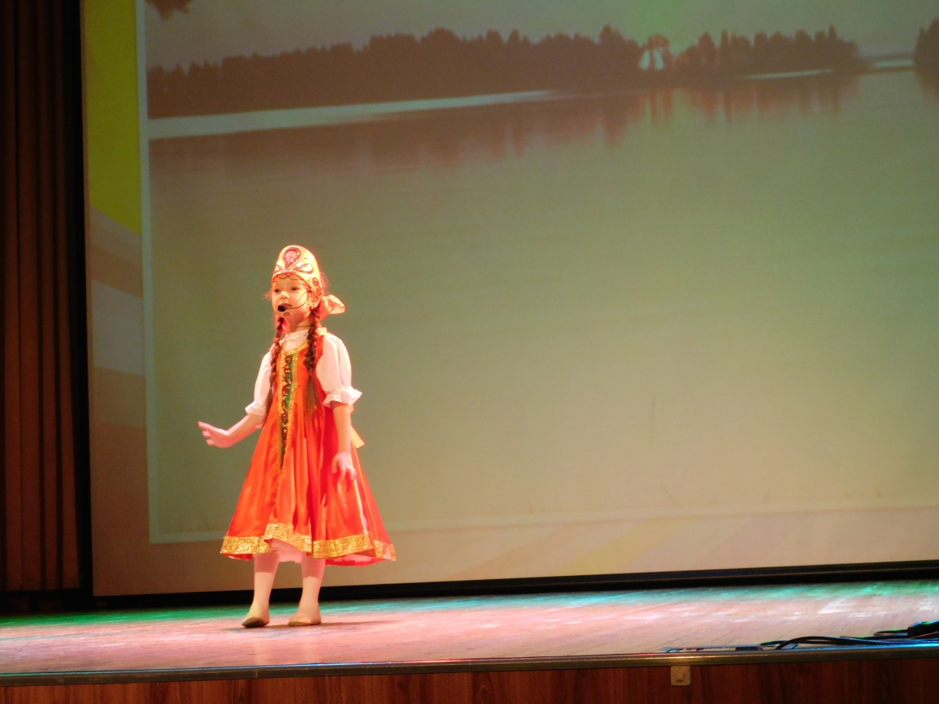

Дуэт «Ягодки» под руководством музыкального руководителя Бархотовой О.Г. инсценировал «Песенку про дружбу».

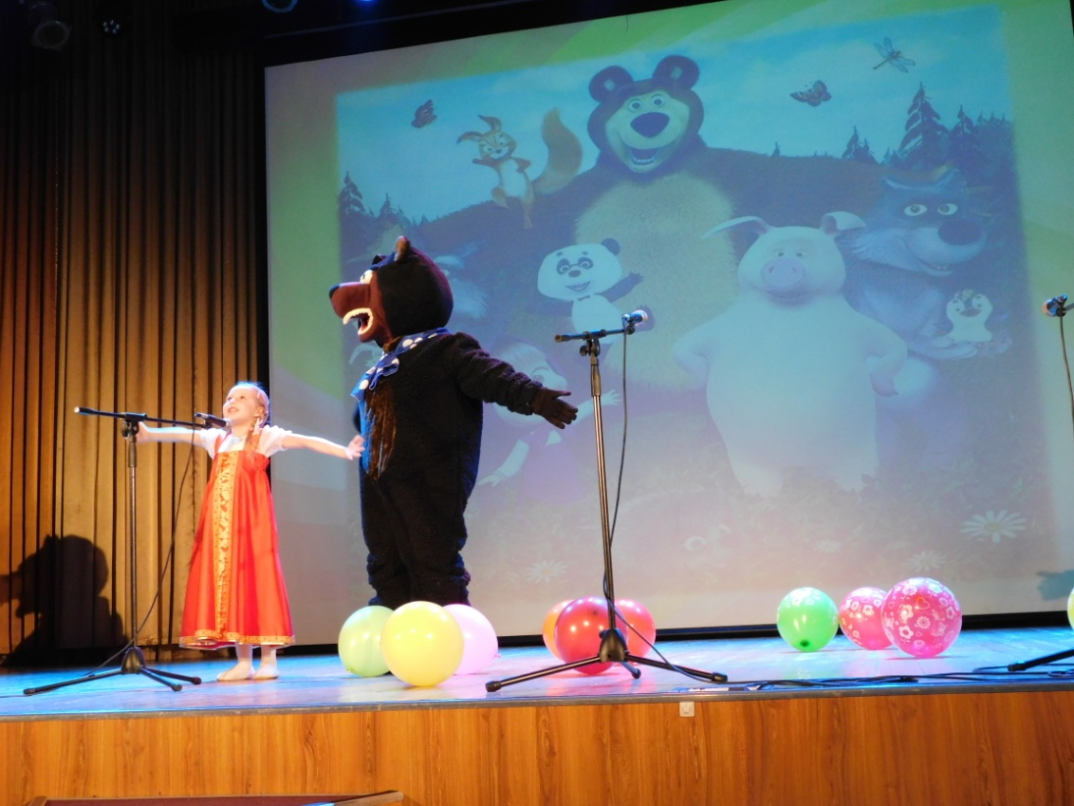

Юлия Богаткина, воспитанница группы «Звёздочки» исполнила стихотворение В.Степанова «Весна», руководитель Старостина И.Н.

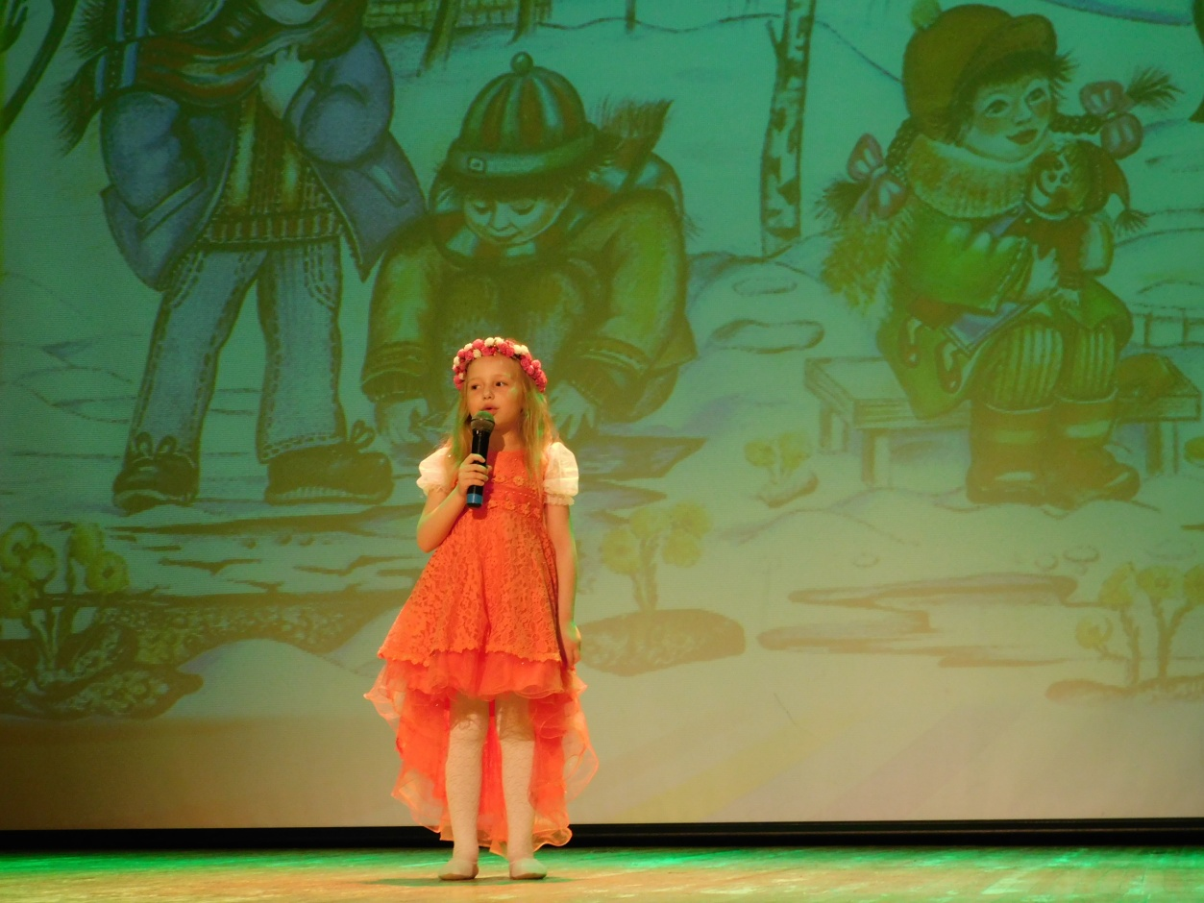

***Поздравляем всех детей-победителей***

***XV Всероссийского фестиваля-конкурса детского и***

***юношеского творчества «Солнечные лучики – 2021»***

***и педагогов!***

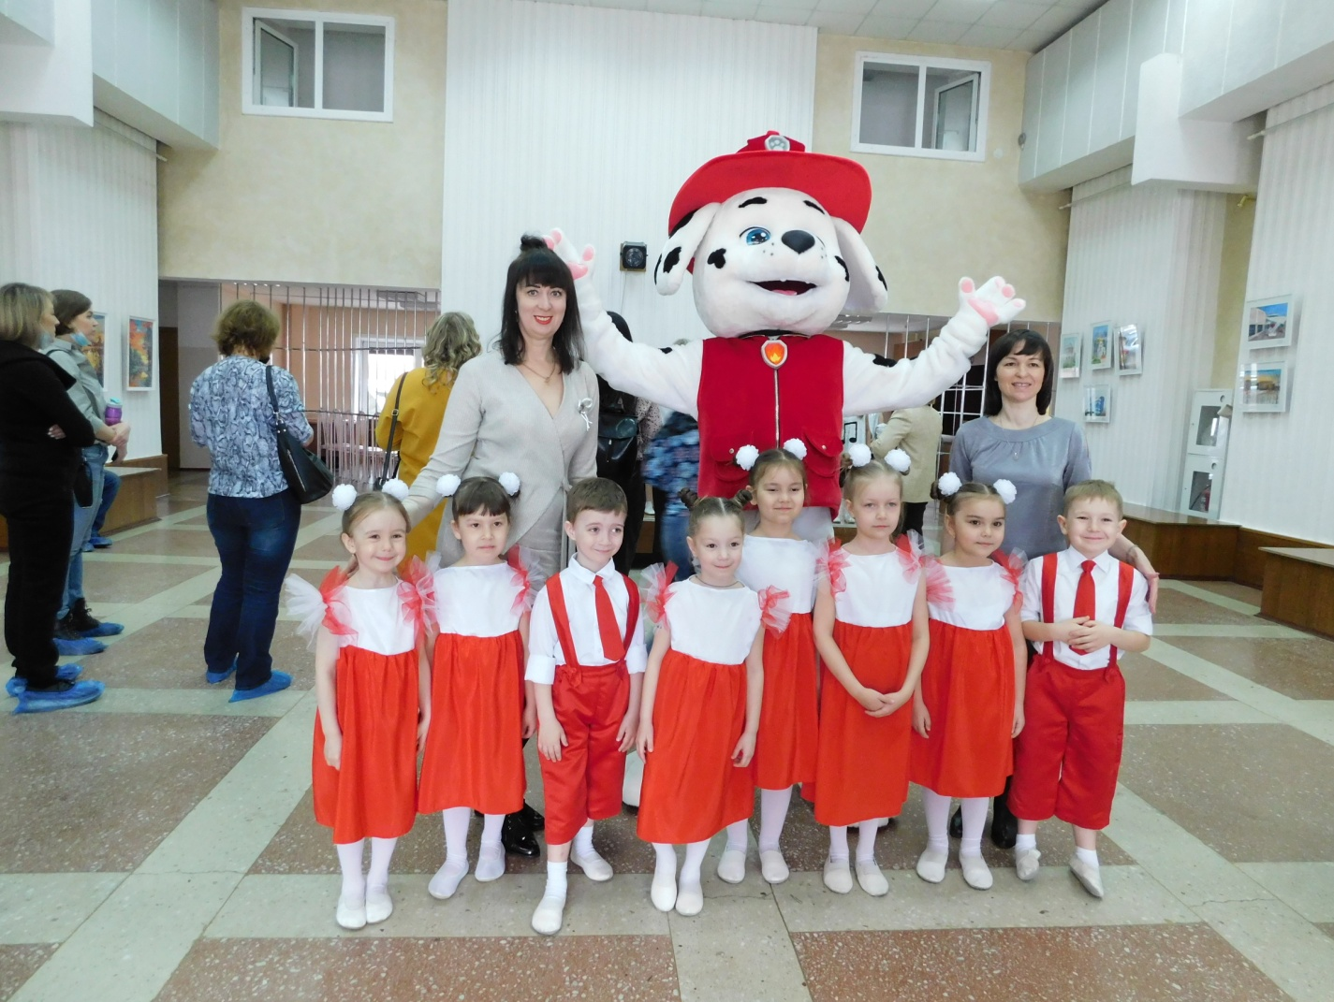***Творческих успехов ВАМ!***